2021. november 25.

5 év, 8820 kg összegyűjtött műanyag flakon
Játék egy zöldebb jövőért

A Henkel és a Rossmann immáron ötödik alkalommal rendezte meg „Játék egy zöldebb jövőért” fenntarthatósági promócióját, mellyel bölcsődéket, óvodákat és iskolákat támogatnak akár 2 millió forint értékű, szabadon elkölthető nyereménnyel.

A Henkel évek óta kiemelt figyelmet fordít annak kommunikálására, hogy a vállalat által forgalmazott termékek műanyag flakonjai szelektíven gyűjthetők és újrahasznosíthatók. A vásárlók 2016 óta országszerte leadhatják kiürült Henkel termékes flakonjaikat közel 220 Rossmann üzletben. Az üres műanyag flakonokért cserébe egy kódot kapnak, mellyel egy tetszőlegesen választott bölcsődére, óvodára vagy általános iskolára szavazhatnak. A legtöbb szavazatot elért intézmény értékes támogatásban részesül.

Idén a promóció 2020. november 30. és 2021. január 31. között tartott és 106 intézményre érkeztek a szavazatok. Az első hónap a gyűjtésre való felhívással telt, a második hónap pedig a szavazásra való ösztönzéssel. A nyereményeknél két fontos újítás is történt az előző évhez képest, hogy a promóciós üzenet igazodjon az aktuális vírushelyzethez is. A vállalat egyrészt garantált nyereményt nyújtott a minimum 200 szavazatot gyűjtő intézményeknek egy 20 000 Ft értékű Henkel - Rossmann higiéniás csomag formájában. Másrészt a 2 000 000 Ft-os fődíj felhasználására több opciót is felkínált a nyertes intézménynek, hogy a pandémiás helyzetre való tekintettel igény esetén akár higiéniás felszerelésre is költhető legyen az összeg.

Az idei év nyertes intézményei, melyek a legtöbb szavazatot kapták:
- Hajdúnánási Református Általános Iskola és Óvoda
Nyeremény: 2 millió forint támogatás választható felhasználásra
- Egri Hunyadi Mátyás Általános Iskola
Nyeremény: 200 ezer forint értékű sportszer utalvány
- Tapolcai Kertvárosi Óvoda Hársfa Tagintézménye
Nyeremény: 100 ezer forint értékű sportszer utalvány

A koronavírus hatása érezhető volt a promóció eredményén is, 12.144 db érvényes szavazat érkezett és 2100 kg műanyag flakon gyűlt össze. A 2019-es évhez képest 25%-kal kevesebben vettek részt, és 33%-kal csökkent az összegyűjtött műanyag flakonok mennyisége. Mindezek ellenére a tapasztalatok azt mutatják, hogy a vásárlók lelkesedése és a kampány népszerűsége töretlen. Vannak olyan intézmények, ahol a szülők szervezetten gyűjtik az üres műanyag Henkel flakonokat, és közös erővel indulnak a főnyereményért. Így évről-évre egyre több emberhez jut el a fenntarthatósági törekvés és a közösségformáló szerep is egyre erősebb.

Visszatekintés az elmúlt évek eredményeire
Évszám | Résztvevők száma |  |  | Összegyűjtött műanyag flakon |  | Nyertesek | Nyeremény
2016. | 10259 |  |  | 1110 kg |  | Kalocsa Eperföldi Általános Iskola | 1 000 000 Ft támogatás
2017. | 6139 |  |  | 785 kg |  | Gyöngyösi Tündérkert Tagóvoda | 1 000 000 Ft értékű újrahasznosított anyagokból készült játszótéri játékok
2018. | 11667 |  |  | 1705 kg |  | 1. helyezett:  Albertfalvi Don Bosco Katolikus Általános Iskola és Óvoda | 2 000 000 Ft értékű játszótér felújítás
 |  |  |  |  |  | 2. helyezett:  Gyöngyös Város Óvodái Jeruzsálem Úti Tagóvodája | 200 000 Ft-os Decathlon utalvány
 |  |  |  |  |  | 3. helyezett:  Törökszentmiklósi Nyitnikék Tagóvoda | 100 000 Ft-os Decathlon utalvány
2019. | 16000 |  |  | 3120 kg |  | 1. helyezett:  Gyöngyös Város Óvodái Jeruzsálem Úti Tagóvodája | 2 000 000 Ft értékű játszótér felújítás
 |  |  |  |  |  | 2. helyezett:  Egri Hunyadi Mátyás Általános Iskola | 200 000 Ft-os Decathlon utalvány
 |  |  |  |  |  | 3. helyezett:  Hajdúnánási Református Általános Iskola és Óvoda | 100 000 Ft-os Decathlon utalvány
2020/2021. |  | 12000 | 2100 kg |  | 1. helyezett:  Hajdúnánási Református Általános Iskola és Óvoda |  | 2 000 000 Ft értékű támogatás (játszótér, sportszer, higiéniás felszerelés – választható)
 |  |  |  |  | 2. helyezett:  Egri Hunyadi Mátyás Általános Iskola |  | 200 000 Ft értékű sportszerutalvány
 |  |  |  |  | 3. helyezett:  Tapolcai Kertvárosi Óvoda Hársfa Tagintézménye |  | 100 000 Ft értékű sportszerutalvány

Remélhetőleg jövőre újult erővel vehetnek részt mind az intézmények, mind a fogyasztók a Henkel és a Rossmannn közös fenntarthatósági akciójában. A kezdeményezésnek az újrahasznosítás mellett az a célja, hogy a fiatalabb generációkat zöldebb gondolkodásra tanítsa, ösztönözze. Hiszen bár közvetetten, de a szülők és az intézmények által a gyerekekhez is eljut a felelős szelektív hulladékgyűjtés fontossága.

Úttörő szerep a fenntarthatóság területén
A Henkel 2010-ben hosszú távú fenntarthatósági stratégiát határozott meg 2030-ig, amelyet konkrét célok támasztanak alá. Ezeket a stratégiákat és célkitűzéseket azóta folyamatosan pontosítják és tovább bővítik. A stratégia alapköve a kevesebb erőforrással több értékteremtés törekvése – lehetővé téve a növekvő világnépesség jólétét, ugyanakkor csökkentve a globális lábnyomot. A Henkel aktívan támogatja a körforgásos gazdaság fejlődését, és ambiciózus csomagolási célokat követ. 2025-re a Henkel csomagolásainak 100 százaléka újrahasznosítható vagy újrafelhasználható lesz*. 2020 végén a vállalat ezt már elérte a csomagolásának körülbelül 89 százalékánál. A vállalat folyamatosan dolgozik azon is, hogy növelje az újrahasznosított anyagok arányát a csomagolásában. Míg sok Henkel csomagolás már most is újrahasznosított anyagokból készül, a vállalat célja, hogy 2025-re az újrahasznosított műanyag részarányát minden fogyasztási cikkének csomagolásában több mint 30 százalékra növelje világszerte. 2020 végén ez az arány 15 százalék körül mozgott.

* Kivéve azokat a ragasztó termékeket, amelyekben a maradékanyagok befolyásolhatják az újrahasznosíthatóságot vagy szennyezik az újrahasznosítási folyamatokat.
A Henkelről
A Henkel világszerte kiegyensúlyozott és változatos portfólióval működik. Az erőteljes márkáknak, innovációknak és technológiáknak köszönhetően a társaság vezető pozíciókat foglal el három üzletágával mind az ipari, mind a fogyasztási cikkek terén. A Henkel Adhesive Technologies üzletága globális vezető szerepet tölt be a ragasztók piacán – valamennyi iparági szegmensben, világszerte. A Henkel Laundry & Home Care és a Beauty Care üzletágaival számos piacon és kategóriában vezető szerepet tölt be, szerte a világon. Az 1876-ban alapított Henkel több mint 140 éves sikert tudhat maga mögött. A Henkel 2020-ban több mint 19 milliárd euró árbevételt és mintegy 2,6 milliárd euró korrigált üzemi eredményt ért el. A Henkel világszerte mintegy 53 000 embert foglalkoztat – lelkes és sokszínű csapat, amelyet erős vállalati kultúra, a fenntartható érték létrehozásának közös célja és azonos értékek egyesítenek. Mint a fenntarthatóság terén elismert vezető vállalat a Henkel számos nemzetközi indexben és rangsorban az első helyet foglalja el. A Henkel elsőbbségi részvényeit a német DAX tőzsdeindexben jegyzik. További információért kérjük, látogasson el a Henkel angol nyelvű honlapjára: www.henkel.com

Illusztráció:
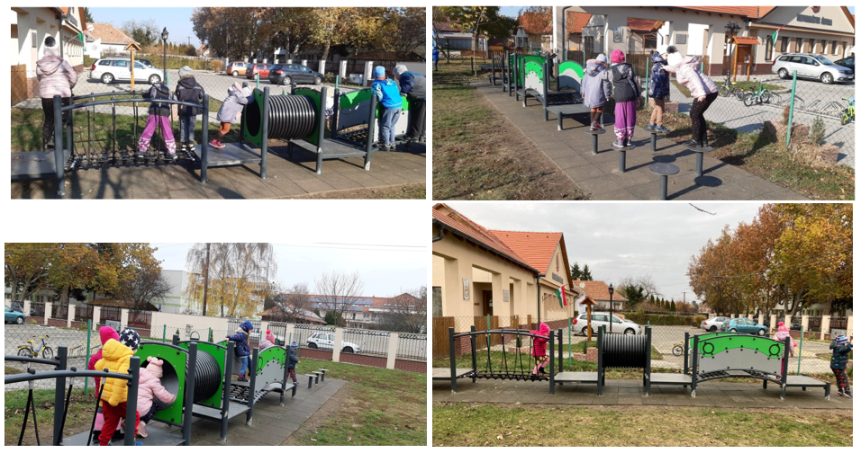
Képaláírás: A nyertes hajdúnánási Református Általános Iskola és Óvoda új játszótéri eszközeit örömmel vették birtokba a gyerekek

Sajtókapcsolat

Henkel Magyarország Kft.
Vállalati kommunikáció
Dispiter Dorottya
Tel. (1) 372-5555
Email: vallalati.kommunikacio@henkel.com

